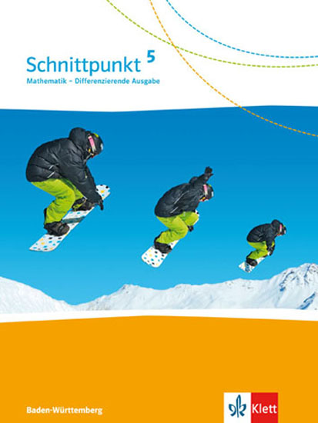 | Mein Schnittpunkt-Lernplan  Kapitel: 5 Geometrie. Vierecke  Lerneinheit: Basistraining und  Anwenden. Nachdenken  Ich kann mit geometrischen Grundbegriffen, dem Koordinatensystem und ebenen Figuren umgehen. | Name:
 |  | Klasse:

Ich kann … |  |  |  | Das kann  ich gut: | Das muss ich noch üben: | erledigt |  | bis Termin
Ich kann … |  |  |  | Das kann  ich gut: | Das muss ich noch üben: | S | L | bis Termin
die Begriffe Strecke und Gerade anwenden, | 1, 2, 3 | 21, 25
zueinander senkrechte und parallele Geraden erkennen und zeichnen, | 4, 5, 6, 14 | 26
die Begriffe Entfernung und Abstand richtig anwenden, | 11, 12 | 30, 36 | 34, 35
symmetrische Figuren erkennen und zeichnen, | 13, 15, 16 | 38, 39, 40, 42 | 44
Vierecke erkennen, unterscheiden und zeichnen, | 17, 18, 19  KV 90  KV 91 | 23, 45, 46, 47, 48, 49, 50  KV 90  KV 91  KV 92 | KV 90  KV 92
dabei Punkte im Koordinatensystem ablesen und darstellen, | 7, 8, 9, 10  KV 93 | 20, 27, 28, 29, 37, 41, 43  KV 93 | 32, 33  KV 93
Anwendungsaufgaben lösen, |  | 22, 31 | 24
Gelerntes üben und festigen. | F 17  KV 94, KV 95 | KV 96, KV 97 | KV 98, KV 99
Gelerntes üben und festigen. | KV 100, KV 101  AH S. 40, S. 41

